大阪市企業人権推進協議会北区支部
支部長 大熊清司

北区支部現地研修会 報告書

１．開催日時
2026年2月 12日（木）8時50分～1８時１５分
２．参加
１８社 ２２名
３．趣旨
高田屋顕彰館・歴史文化資料館および北淡震災記念公園・野島断層保存館を訪問。他国との外交手法や震災等の災害に起因する人権問題を学ぶとともに、震災の語り部の方から被災体験や震災後の活動等の話を傍聴し、今後30年以内に発生する確率が高いとされる南海トラフ地震への備えにも役立つことを目的に実施。
4．行程・内容
(1)高田屋顕彰館・歴史文化資料館
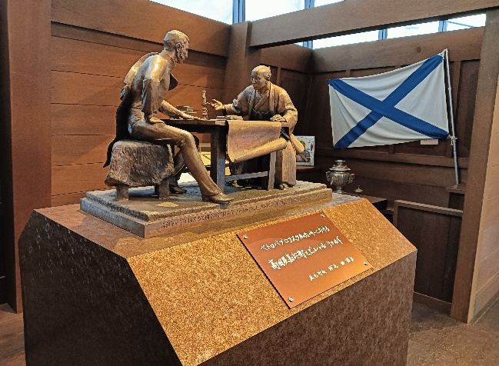
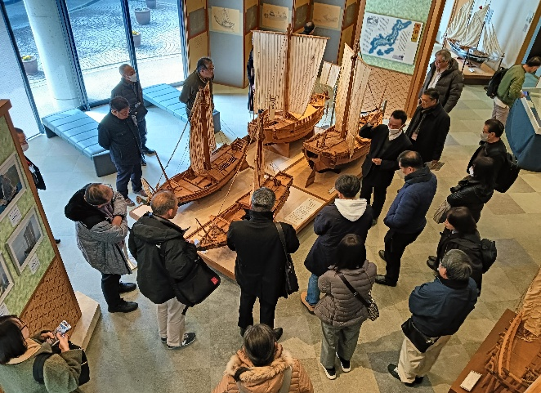
２１世紀の現在もいまだ民族間の衝突や紛争が絶えない中、他者を思いやる「寛容」や「共生」という崇高な理念は、国家間の頑迷な利害や憎悪といった負の連鎖の前に相当な困難を強いられているのが実情です。そのような中、１８世紀の時代に対ロシアとの外交を成功させた淡路島出身の高田屋嘉兵衛による事績は、絶望の淵にあっても人間はわかり合え、互いを信頼することができるという勇気を私たちに与えてくれた出来事といえます。

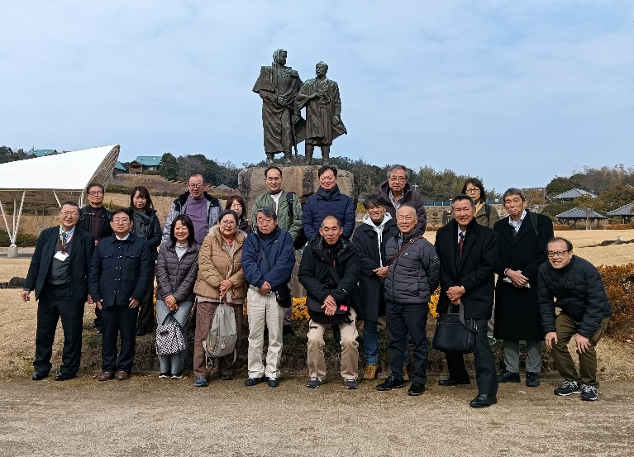
残されたロシア艦隊の著書の中に「日本にはあらゆる意味で人間という崇高な名で呼ぶに相応しい人物がいる」と嘉兵衛を称えられている文献を読み、人権を学ぶ私たちも見習わなければならないと強く感じました。

(2)北淡震災記念公園・野島断層保存館
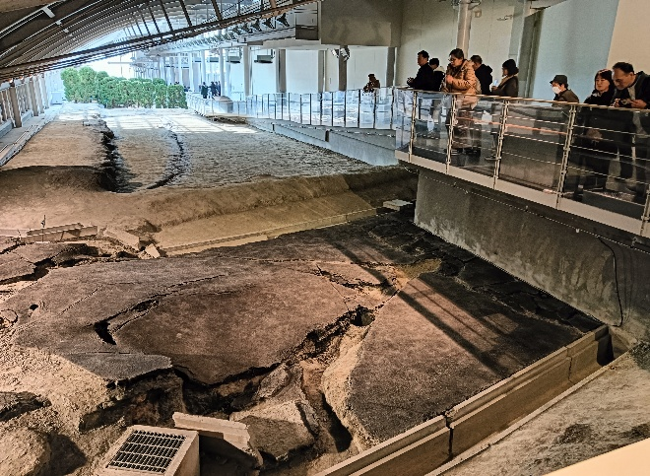
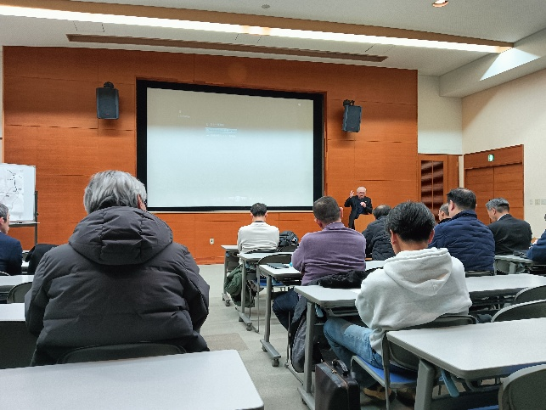
兵庫県南部地震は、平成７年(１９９５年)１月１７日(火) 午前５時４６分に発生し、淡路島洲本を始め神戸、芦屋、西宮、宝塚の一部区域では、我が国で初めて震度７の「激震」と判定されました。 震源地は淡路島北部の北緯３４度３６分、東経１３５度０３分。震源の深さは１４km、マグニチュード7.3。余震とみられる有感地震は平成８年４月５日まで３９４回続いたと説明がありました。

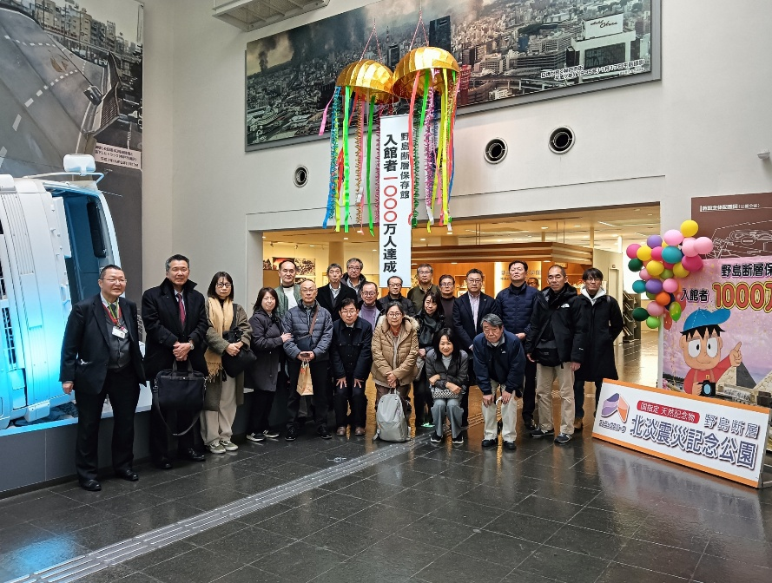
被害の概要については当時、神戸や西宮地域の被害は多く報じられましたが、淡路島北淡町においても３９名の尊い人命が奪われるとともに、９割を超す家屋が倒壊・損壊するなど、町内全域にわたって壊滅的な被害を受けたことを知りました。倒壊した家屋が生活道路を覆い、救急車両等の通行もままならない状況であったが、消防団員をはじめ地域住民達の連携プレーによって生き埋めとなっていた約３００人を無事に救出するなど、被害を最小限度に食い止めることができたとの説明に感銘を受けました。近いうちに発生するといわれている南海トラフ地震に備えるためにも、設備だけではなくお互いに助け合うという一人ひとりの意識の連携が重要であることを再認識し、帰途につきました。

以上、ご報告いたします。

